内部资料 文档编号：bdqn-20181106001

注意保存 文档版本：V1.0

房地产客户关系管理系统

需求规格说明书

V2.0

初始版本发布时间：2018-11-05 作者：黎林

当前版本发布时间：2018-11-05 作者：黎林

北大青鸟-威胜教育

目录

1 导言 4

1.1 目的 4

1.2 背景 4

1.3 缩写说明 4

1.4 术语定义 4

1.5 参考资料 5

1.6 版本更新记录 5

2 概述 5

2.1 系统定义 5

2.2 应用环境 5

2.3 假定和约束 5

3 客户管理 6

3.1 客户信息 6

3.1.1 业务概述 6

3.1.2 使用者 6

3.1.3 输入要素 6

3.1.4 处理流程 6

3.1.5 输出要素 6

3.2 客户分配 6

3.2.1 业务概述 6

3.2.2 使用者 7

3.2.3 输入要素 7

3.2.4 处理流程 7

3.2.5 输出要素 7

3.3 客户关怀 7

3.3.1 业务概述 7

3.3.2 使用者 7

3.3.3 输入要素 7

3.3.4 处理流程 7

3.3.5 输出要素 8

4 员工管理 8

4.1 员工信息 8

4.1.1 业务概述 8

4.1.2 使用者 8

4.1.3 输入要素 8

4.1.4 处理流程 8

4.1.5 输出要素 8

4.2 房屋管理 8

4.2.1 业务概述 8

4.2.2 使用者 9

4.2.3 输入要素 9

4.2.4 处理流程 9

4.2.5 输出要素 9

5 系统管理 9

5.1 公告管理 9

5.1.1 业务概述 9

5.1.2 使用者 9

5.1.3 输入要素 10

5.1.4 处理流程 10

5.1.5 输出要素 10

5.2 邮件管理 10

5.2.1 业务概述 10

5.2.2 使用者 10

5.2.3 输入要素 10

5.2.4 处理流程 10

5.2.5 输出要素 10

5.3 参数管理 10

5.3.1 业务概述 10

5.3.2 使用者 11

5.3.3 输入要素 11

5.3.4 处理流程 11

5.3.5 输出要素 11

6 响应时间需求 11

7 可行性需求 11

8 开发性需求 11

9 系统安全性需求 11

10 访问控制产品 11

11 产品提交需求 12

12 提交产品 12

13 优先级划分 12

1. 导言
   1. 目的

本文档提供给“房地产CRM”项目全体参与人员阅读，确定本次项目的有效需求，以供需求方和开发方达成需求认知一致，使全体人员对本次项目有更详尽的理解，且共同遵守的软件需求与规范说明，作为更能高效完成本次项目开发的基准。同时本文档也作为项目评审验收的依据之一。

表1预期读者

| 读者分类 | 目的 |
| --- | --- |
| 客户代表 | 了解本文档对需求的理解是否和他们要求的一致 |
| 系统分析人员 | 理解用户需求，转化为系统需求 |
| 系统设计人员 | 理解用户需求，在设计时把握用户需求。 |
| 系统测试人员 | 了解用户需求，为测试提供参考 |
| 文档人员 | 编写用户使用和操作手册 |

* 1. 背景

为了提高企业信息化水平，促进房地产行业和客户之间的关系管理规范化、制度化、流程化，北大青鸟-微胜教育决定实施“房地产客户关系管理系统”。希望通过这个系统的实施规范客户资料的管理，规范市场管理，规范关系维护管理，客户需求管理。并对内部员工与客户之间的跟踪进程日志管理。

* 1. 缩写说明

**CRM:**CRM(Customer Relationship Management)即客户关系管理，是指企业用CRM技术来管理与客户之间的关系。

**B/S:**B/S结构（Browser/Server，浏览器/服务器模式），是WEB兴起后的一种网络结构模式，WEB浏览器是客户端最主要的应用软件。

* 1. 术语定义

**客户代表：**客户代表是和客户建立联系，保持联系，为公司带来客户的订单，为客户推荐公司推出的最新项目，并随时为客户提供服务，解决客户在使用公司产品或服务遇到的问题的公司员工。

**系统分析人员：**系统分析员（system analyst）是系统开发的核心人物，主要承担系统的调查与分析工作，建立系统的逻辑模型

**系统设计人员：**系统设计师是负责设计与开发应用软件系统．使其正确的反应出有效的信息，协助企业经营者管理、营运公司的运作者。

**系统测试人员：**系统测试人员是[软件系统](https://baike.baidu.com/item/%E8%BD%AF%E4%BB%B6%E7%B3%BB%E7%BB%9F/224122" \t "https://baike.baidu.com/item/%E7%B3%BB%E7%BB%9F%E6%B5%8B%E8%AF%95%E5%B7%A5%E7%A8%8B%E5%B8%88/_blank)最后的体检医生，系统测试的目的是对最终软件系统进行全面的测试，确保最终软件系统满足产品需求并且遵循[系统设计](https://baike.baidu.com/item/%E7%B3%BB%E7%BB%9F%E8%AE%BE%E8%AE%A1/3073283" \t "https://baike.baidu.com/item/%E7%B3%BB%E7%BB%9F%E6%B5%8B%E8%AF%95%E5%B7%A5%E7%A8%8B%E5%B8%88/_blank)。

**文档人员：**负责软件开发期间的文档编写、维护和装订。

* 1. 参考资料

[01]《百度百科CRM》https://baike.baidu.com/item/CRM/165070

* 1. 版本更新记录

表1 版本更新记录

|  |  |  |  |  |  |  |
| --- | --- | --- | --- | --- | --- | --- |
| 修改编号 | 修改确认日期 | 修改后的版本 | 修改位置 | 修改方式 | 修改内容概述 | 修改请求号 |
| 1 | 2018-11-06 | V1.0 | 上下文 | A | 文档编写 |  |
| 2 | 2018-11-10 | V2.0 | 业务功能 | M | 功能编写 |  |
| 3 | 2018-11-26 | V2.1 | 业务处理流程 | M | 功能编写 |  |
| 4 | 2018-11-27 | V2.2 | 输入输出参数 | M | 功能编写 |  |

注：修改方式为A表示增加，M表示修改，D表示删除

1. 概述
   1. 系统定义

本系统的产生是为了促进房地产行业更规范化的发展，从而有效的解决房地产行业维护客户关系不便的问题。本系统主要包括客户管理、员工管理、邮件管理、系统管理4大模块，主要实现员工与客户之间的对接关系，记录客户详细资料日志，客户购房意向线索及时跟踪等。

本系统在节假日、生日等重要节日及时使用邮件、短信、电话给予客户关怀，维护企业和客户之间的关系，提高企业形象，提高员工和客户之间的关系，从而促进交易。

**本系统技术技术选型：**

* 采用B/S架构
* 采用Model2开发模式：Serlvet+JSP+JavaBean
* 开发技术：html5/css3/JavaScript/jquery/javase/servlet/jsp/mysql
* 开发工具：eclipse
* 为保证软件的上下兼容性，开发者应选择比较通用的开发工具的较新版本进行开发
  1. 应用环境

系统运行环境定义，描述内容包括：

* 本系统采用B/S体系结构
* 操作系统：MAC、LINUX、Microsoft Windows XP/7/8/10等主流操作系统
* 运行环境：IE6+、Google Chrome、Firefox、Safari、Opera等主流浏览器
* 网络环境：正常网络
* 网络架构：完全支持TCP/IP协议
* 为保证软件的体验性，建议使用较高版本的浏览器访问
  1. 假定和约束

使用本系统的用户群年龄范围参差不齐，从而软件开发者对计算机软件的操作不能有效控制。根据他们对软件应用的认可、方便操作的程度，结合他们日常工作的频繁程度，系统每天操作完成流程走向不明。本系统的规模比较小，并且将提供操作手册进行操作项的详细说明。

（1）B/S结构总体设计方案对它的约束：本系统做为B/S结构的一个应用系统，不可避免的要受到B/S结构的约束。在其实施的各个阶段都要服从它的一些规划，包括功能设计、系统配置和计划。

（2）人力、时间的约束：本系统开发过程中也要考虑到人力、资金和时间的约束。

（3）技术发展规律的约束：计算机技术和产品的发展日新月异，将会给信息处理带来更多的手段，同时也会带来更加丰富的信息表达形式。例如图象和语音技术的进步，多媒体技术的发展，这些都要求系统在设计时考虑技术变化的可能性，为可能的变化预留一定的系统处理能力。

1. 客户管理
   1. 客户信息
      1. 业务概述

客户信息是整个系统中尤为重要的一部分，是CRM系统中的根基，它由系统管理员统一录入以及数据维护，系统普通用户不得拥有录入操作权限。

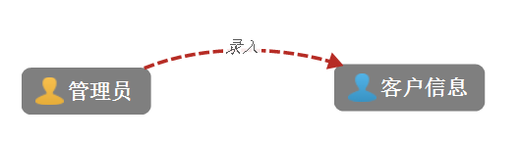

* + 1. 使用者

系统管理员

* + 1. 输入要素

参考数据模型，根据客户信息数据表录入需要数据。

客户录入信息包括姓名、职位、性别、出生日期、手机、住址、创建人、固话、所在公司、客户来源、客户类型、email、客户状态、QQ、修改人、微博、MSN、备注输入项。非主要信息可不填。

* + 1. 处理流程

管理员在做移除客户操作时，将数据状态的有效性更改即可，并非真正移除。

* + 1. 输出要素

展示信息包括姓名、职位、性别、出生日期、手机、住址、创建人、固话、所在公司、客户来源、客户类型、email、客户状态、QQ、修改人、微博、MSN、备注信息、录入（更新）时间。

* 1. 客户分配
     1. 业务概述

客户是CRM系统重要的组成部分，也是企业利用率最高的数据，每个客户都将由管理员分配给指定的员工，让CRM系统中的每条数据产生价值。

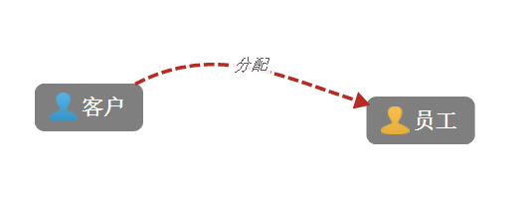

* + 1. 使用者

管理员

* + 1. 输入要素

选择录入客户编号、员工编号将客户的编号和员工的编号进行关联，

* + 1. 处理流程

由管理员指定员工与客户之间建立商务关系。管理员有且给员工分配对应的客户，客户分配对应员工后，管理员可重新分配员工。

* + 1. 输出要素

客户信息、所属员工、分配时间

* 1. 客户关怀
     1. 业务概述

对系统中所存在的客户在重要的日期，进行关怀并记录关怀日志。

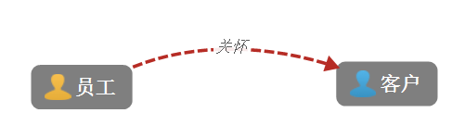

* + 1. 使用者

企业员工

* + 1. 输入要素

关怀主题、下次关怀时间、关怀人、关怀对象、关怀方式、关怀备注。

关怀方式可选择发短信、送礼品、电话问候、上门拜访或自定方式。

* + 1. 处理流程

由对应员工记录对应客户的关怀信息

* + 1. 输出要素

客户关怀记录日志：

展示编号、客户名、关怀主题、关怀方式、关怀时间、以及预期下次关怀时间、备注。

1. 员工管理
   1. 员工信息
      1. 业务概述

员工信息是整个系统中组成的重要部分，它由系统管理员统一录入以及数据维护，员工本身可对自己除员工编号、身份证等固定信息以外的资料进行编辑操作。

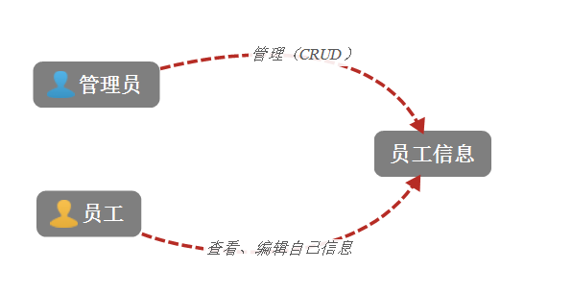

* + 1. 使用者

系统管理员

* + 1. 输入要素

录入编号、姓名、性别、年龄、民族、部门、角色、学历、婚姻、住址、手机、电话、邮箱

* + 1. 处理流程

员工信息由管理统一处理，员工之间信息不可共享

* + 1. 输出要素

页面展示编号、姓名、性别、年龄、民族、部门、角色、学历、婚姻、住址、手机、电话、邮箱、录入更新时间

* 1. 房屋管理
     1. 业务概述

在系统中记录房屋的详细信息，并管理。

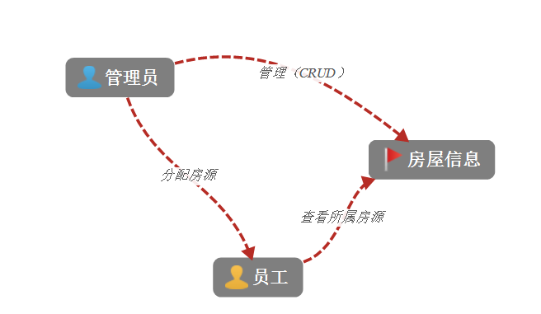

* + 1. 使用者

系统管理员、所属员工

* + 1. 输入要素

房屋信息录入：房屋类型、房屋地址、房屋管理者、房屋价格（每平米）、房屋环境

* + 1. 处理流程

房屋信息可由管理员和员工统一登记

* + 1. 输出要素

展示编号、户型、管理员工、房屋地址、房屋价格、房屋环境、房屋状态、发布时间

房屋状态：已分配、未分配

1. 系统管理
   1. 公告管理
      1. 业务概述

在系统中记录公告信息，并编辑。公告信息由企业管理员统一发出，接受对象为企业内全体员工可查看。

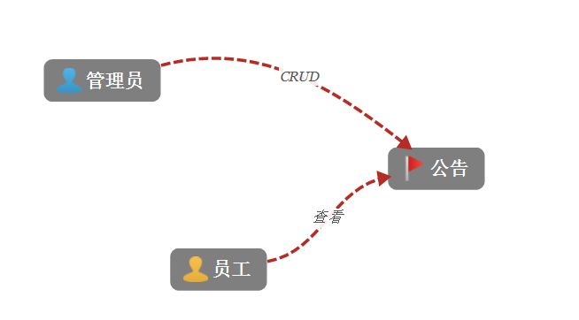

* + 1. 使用者

系统管理员

* + 1. 输入要素

房屋信息录入：编号、发布人、公告主题、截止时间、广告内容

* + 1. 处理流程

管理员发布公告，所有员工都可查询同一公告信息。

* + 1. 输出要素

展示编号、公告人、公告主题、公告内容、公告时间、公告截止时间、显示状态

显示状态：已过期、公布中

* 1. 邮件管理
     1. 业务概述

在系统中记录邮件信息，并实现邮件及时发送、邮件编辑、草稿箱记录邮件、邮件待发送功能

草稿箱实现记录未发送邮件，可对其进行删除和发送操作。

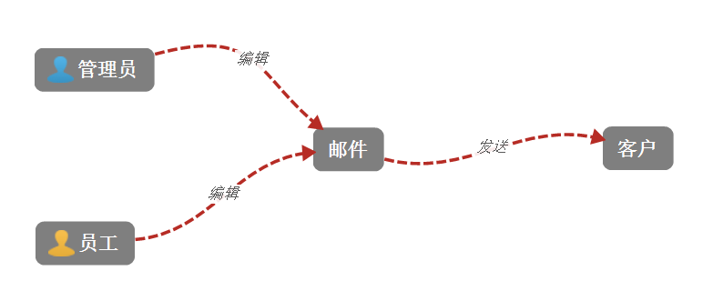

* + 1. 使用者

系统管理员、系统员工

* + 1. 输入要素

录入信息：收件人、发件人、邮件主题、邮件内容

* + 1. 处理流程
* 管理员可发送邮件给指定员工，且只能由指定员工查看
* 员工可发送邮件给自己对应的客户
  + 1. 输出要素

记录发送邮件信息：展示编号、发件人、收件人、主题、发送内容、发送时间、发送状态

发送状态：已发送、发送失败

* 1. 参数管理
     1. 业务概述

在系统中对部门、角色、客户来源、房屋类型进行统一管理和设定。

员工的部门信息和角色信息皆由管理员统一确定，录入信息时从参数管理中调用。

系统录入客户信息和房屋信息时，其对应的客户来源和房屋类型从参数管理中调用。

* + 1. 使用者

系统管理员

* + 1. 输入要素
* 部门类型编码、部门类型
* 角色编码、角色
* 客户来源编码、客户来源
* 房屋类型编码、房屋类型
  + 1. 处理流程

由管理员对整个系统的部门信息、角色信息、客户来源信息、房屋类型信息做增删改查的操作，系统中所涉及到的参数信息，全部从数据参数管理信息中获取。

* + 1. 输出要素
* 部门类型编码、部门类型、更新时间
* 角色编码、角色、更新时间
* 客户来源编码、客户来源、更新时间
* 房屋类型编码、房屋类型、更新时间

1. 响应时间需求

用户登录，进行任何操作的时候，系统应该及时地进行反应，反应的时间在5S以内。系统应能监测出各种非正常情况，如与设备的通信中断、无法连接数据库服务器等，避免出现长时间等待甚至无响应。

1. 可行性需求

系统应保证7X24小时内不当机，保证所有员工使用时系统正常运行，正确提示相关内容。

1. 开发性需求

系统应具有十分灵活性，以适应将来功能扩展的需求。

系统在数据展示上应具有由如下标准：

* 数据展示采用分页展示
* 数据字段太多则显示主要数据，点击查看详情信息
* 菜单列表采用树形结构展示
* 录入信息需前后台加校验
* 数据中部门信息、角色信息、房屋类型、房屋来源、客户来源等单一字段类型的数据统一采用字典表管理
* 特别操作需记录日志，以便管理员管理，如客户关怀、邮件发送等

1. 系统安全性需求

本系统数据为公司核心数据，特别是客户数据、员工数据是重中之重。为了保证系统安全性，网站运行系统必须满足如下方面的安全政策，该政策将作为系统设计的依据之一：

* 访问控制
* 数据保护
* 数据审计
* 日志记录

1. 访问控制产品

访问控制是系统安全防范和保护的主要策略，其主要任务是保证网络资源不被非法使用和非常访问，主要方式包括身份验证和权限控制。

1. 产品提交需求

根据本项目是开发网站并根据业务缓急，建议项目分阶段开发。

1. 提交产品

提交的产品包括：

* 系统部署包
* 系统初初始化数据库（包括建库脚本）
* 系统管理过程文档
* 维护说明文档

1. 优先级划分

考虑到时间因素，对功能需求进行了优先级划分，实际开发将按从优先级高到低的次序分阶段实施。

1. 系统管理
2. 员工管理
3. 客户管理
4. 个人工作台
5. 报表管理
6. 发送短信
7. 其他